Documento de Definição de Requisitos

**Projeto**: Site da Secretaria da Juventude de Presidente Médici

**Responsáveis**: Alynne Porto Pereira, Moisés Filipe Melonio Fontenele, Nicolas Budzinski Soares, Wesley Vinicius Almeida da silva, Gabriel Costa Leone, Antony Robert De Oliveira Ribeiro, Maria Ivanilde Soares Ribeiro de Jesus, Kawan Henrick Santos Caminha, Caliel Di Castro Silva Ferreira.

# 1. Introdução

Este documento apresenta os requisitos de usuário do site da secretaria da juventude de Presidente Médici e está organizado da seguinte forma: a Seção 2 contém uma descrição do propósito do sistema; a Seção 3 apresenta uma descrição do minimundo apresentando o problema; e a Seção 4 apresenta as listas de requisitos de usuário levantados junto ao cliente.

**2. Descrição do Propósito do Sistema**

O site tem o propósito de manter os usuários informados das demais funções da secretaria da juventude. Nele, deve-se estar disponível detalhes que estão de acordo com os objetivos da SEMJUV para que os jovens tenham um maior contato com seus direitos ofertados e para que não ocorram desinformações.

# 3. Descrição do Minimundo

|  |
| --- |
| **Descrição do Minimundo** |
| Informar sobre os direitos dos jovens e estabelecer um cadastro para os participantes dos projetos. |

# 4. Requisitos de Usuário

Tomando por base o contexto do sistema, foram identificados os seguintes requisitos de usuário:

1. Visualização da página inicial com as opções de acesso as funcionalidades;
2. Funcionalidades descritas como barra de pesquisa, educação, saúde, notícias, eventos e ouvidoria;
3. Área de “educação” com um painel de cadastro aos projetos disponíveis;
4. Área de “saúde” quadros de informações de cunho apenas observatório relacionado à saúde da juventude;
5. Área de “notícias” com informações de eventos mais recentes em destaque;
6. Área de “eventos” direciona o usuário para a mesma página de notícias gerais;
7. A barra de pesquisa encontra as palavras-chave do site;
8. Em “ouvidoria” são disponíveis contatos;

## 5. Requisitos Funcionais

|  |  |  |  |
| --- | --- | --- | --- |
| **Identificador** | **Descrição** | **Prioridade** | **Depende de** |
| RF1 | Acessar informações referentes à educação, saúde, noticias e eventos­­­, ouvidoria. | Média | Depende de acesso a internet, através de um navegador. |
| RF2 | **Solicitar** a inclusão nos demais projetos estudantis como, bolsa de estudos, curso preparatório para o ENEM, através da inserção dos dados do usuário em uma página de cadastro. | Alta | ID e-mail pessoal, nome de usuário e CPF. |

## 6. Requisitos Não Funcionais

|  |  |  |  |  |  |
| --- | --- | --- | --- | --- | --- |
| **Identificador** | **Descrição** | **Categoria** | **Escopo** | **Prioridade** | **Depende de** |
| RFN1 | IDE VISUAL STUDIO CODE. | Valores possíveis:  Facilidade de Aprendizado, Facilidade de Operação, Atratividade, Disponibilidade, Segurança de Acesso,  Portabilidade, Eficiência. | Sistema | Média | ID do IDE VISUAL STUDIO CODE |
| RFN2 | Linguagens utilizadas: HTML, CSS, Javascript, PHP e SQL.  Método de desenvolvimento: Prototipação | Confiabilidade, Eficiência em relação ao tempo, Interoperabilidade, Segurança de Acesso, Manutenibilidade. | Funcionalidade | Alta | ID do computador |

**7. Diagrama de Uso**

,

**8. Protótipo (versão PC)**

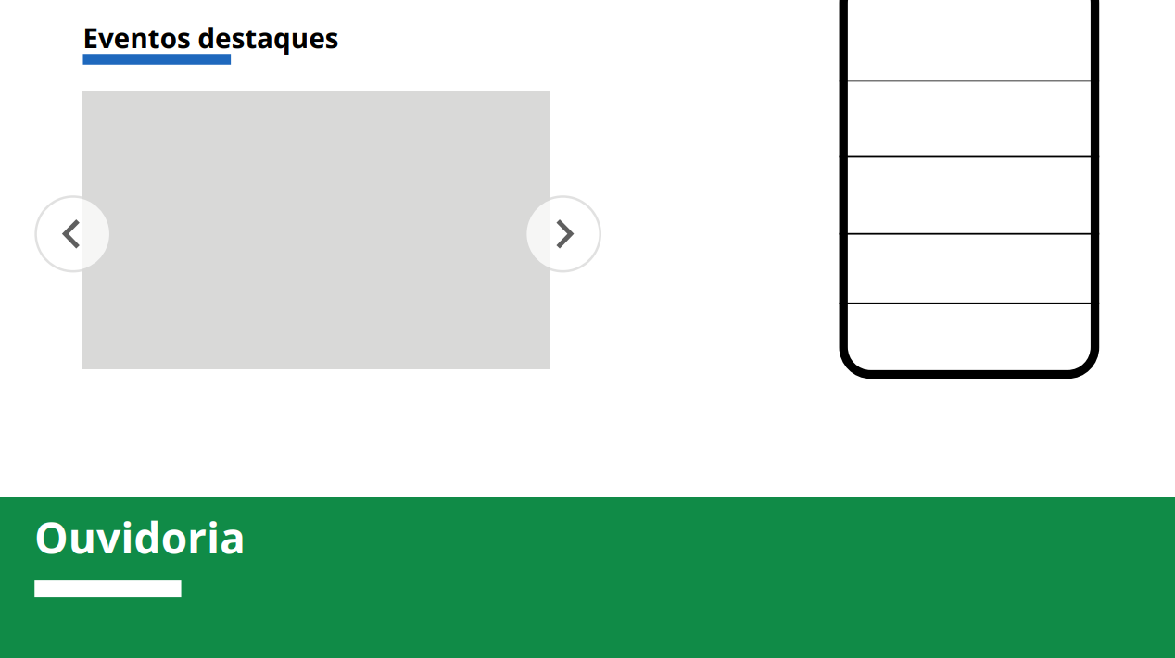

**9. Protótipo (versão Mobile)**

